Word排版应用神童教程
小编语：随着计算机设备的不断普及，越来越多的办公自动化设备进入了众多公司和家庭之中，给我们日常工作，学习和生活带来了极大的方便。这时候你有没有想过，自己制作一本具有专业水准的书籍。在很多人眼里，制作书籍好象只有专业的出版社和印刷厂利用专业的排版印刷工具才能完成这项工作，其实不然，我们利用目前在办公领域应用最为广泛的Word文字处理系统及相关的输入输出设备，通过简单的操作也能够达到专业出版书籍的要求。正是基于以上观点，最后终于有了我们这个Word排版应用神童教程。
本文转自“赛迪网”-“电脑应用”-“办公自动化”专区：http://www0.ccidnet.com/school/zhuan/word.htm
在此向原作者表示敬意。
修订人：Abc5186
最后修订时间：2007年8月

提到制作书籍，许多人都以为这是离自己很遥远的事情。其实不然，在我们的工作、生活中也会经常需要制作书籍之类的东西。例如在大学里时需要制作毕业论文，单位开发了新产品要编写用户使用手册，投标时要递交投标书，如果你喜欢写作的话，当然更希望将自己的作品制作成具有专业水准的书籍。
如果你有这方面的要求，你是如何实现这一目的呢？通过专业书籍出版制作机构来制作，当然是一种选择，不过那要花费很多的时间和金钱。其实我们完全可以自己动手来制作书籍，这样不仅可以节约时间和金钱，而且还可以在书籍中尽情张扬自己的个性。
制作书籍的过程并不复杂，我们只要利用Word强大的编辑、排版功能就可以很好地完成这项工作。
下面我们就结合实例，向大家介绍如何利用Word来制作一本具有专业水准的书籍。
适用对象：有一定Word使用基础的网友，学习完本教程你的Word操作水平定会有较大提升。
教学方式：全书共分14章，每个章节都紧密围绕书籍制作这一主题进行阐明。章节中利用大量的实例和图片来演示那些重要的操作步骤，从而让大家能够迅速掌握这些操作要领。

注：本教程是以Word 2000为操作实例的，这表示这些功能从Word 2000开始就已经提供了，所以本教程的所有内容同样适用于Word 2003、Word 2007及后续的版本，只是界面稍有不同而已。
如果你想获得更为详细的讲解，可以去下载一本叫做“Word排版艺术”的书籍（不知到如何下载？晕啊，去百度搜索呀！），但我建议你先看完本教程。
请注意，这不是一本讲解如何打字或字处理的教程，而是一本讲解如何排版的教程。

目 录
第1章、 制作书籍的基本知识 1
1.1 开本 1
1.2 扉页 1
1.3 版心 1
1.4 版面 1
1.5 书籍内容 1
第2章、 页面设置 2
2.1 设置书籍开本 2
2.2 设置版心 2
2.3 设置版式 3
2.4 设置页眉、页脚 4
2.4.1 偶数页页眉、页脚 4
2.4.2 奇数页页眉、页脚 4
第3章、 设置样式 7
3.1 标题样式 7
3.1.1 标题1样式(章标题) 7
3.1.2 标题2样式(节标题) 11
3.1.3 标题3样式(小节标题) 12
3.2 其他样式 13
3.2.1 正文样式 13
3.2.2 提示样式 14
3.2.3 养成统一样式的好习惯 14
第4章、 自动图文集和专用工具栏 15
4.1 添加自动图文集词条 15
4.2 设置书籍制作专用工具栏 16
第5章、 书籍排版基础 19
5.1 编辑排版基本要求 19
5.2 字符格式设置 19
5.2.1 字体、字形和字号 19
5.2.2 文字的特殊效果 20
5.3 段落格式设置 21
5.3.1 对齐方式 21
5.3.2 段落缩进 21
5.4 设置边框和底纹 22
第6章、 使用项目符号和编号 24
第7章、 设置中文版式 26
7.1 拼音指南 26
7.2 带圈字符 26
7.3 纵横混排 27
7.4 合并字符 27
7.5 双行合一 28
第8章、 图形处理 29
8.1 插入图形 29
8.1.1 插入矩形 29
8.1.2 插入自选图形 29
8.1.3 在图形中添加文字 29
8.2 插入文本框 30
8.3 插入艺术字 30
8.4 插入图片 31
8.4.1 插入剪贴画 31
8.4.2 插入来自文件的图片 31
8.5 处理图形对象 32
8.5.1 调整图形对象位置、大小 32
8.5.2 设置文字图形环绕方式 32
第9章、 使用表格 33
9.1 使用Word创建表格 33
9.2 调整表格 34
9.3 格式化表格 34
9.4 使用Excel表格 36
9.5 插入图表 38
第10章、 管理书籍文档 41
10.1 利用大纲视图管理文档 41
第11章、 使用主控文档与子文档 42
11.1 新建主控文档 42
11.2 将已有文档转换成主控文档 42
11.3 插入子文档 42
11.4 合并子文档 42
11.5 使用题注 42
11.6 使用脚注和尾注 43
11.7 使用书签 44
11.8 使用交叉引用 44
第12章、 自动创建目录 46
第13章、 其他常用操作 48
13.1 批注和修订 48
13.1.1 插入批注 48
13.1.2 合并、批注中建议的修订 48
13.1.3 删除批注 48
13.1.4 标注修订 48
13.1.5 接受或拒绝修订 48
13.2 拼写和语法检查 49
13.3 字数统计 50
13.4 上标下标 50
第14章、 高级应用 51
14.1 插入公式 51
14.2 域 52
14.2.1 插入域 52
14.2.2 更新域 52
14.3 窗体 53
14.4 查找和替换 54
第15章、 打印书籍 55
15.1 打印预览 55
15.2 打印 55

制作书籍的基本知识
要想制作出具有专业水准的书籍，首先必须了解一些书籍编辑、制作、出版方面的基本知识，以及书籍编排中的一些特殊规定，这样才能保证在接下来的工作中，按照这些要求和规定来编辑制作出符合标准规范的书籍。
下面我们把在书籍编辑制作过程中需要了解的一些基本知识向大家做一个简单的介绍。

开本
开本是指拿整张印书纸裁开的若干等分的数目做标准来表明书刊本子的大小。如我们经常提到的某本书是16开本、32开本等，即是将整张印书纸裁开16等分、32等分。
需要注意的是，在以往的一段时间里，我国使用了一种与国际通用标准不一致的旧开本标准，随着出版标准向国际标准接轨，现在出版社一般都采用国际通用的开本标准制作书籍。

扉页
在书籍中，一般都有扉页。扉页是指在书刊封面之内印着书名、著者等项的一页，或者是封面后或封底前与书皮相连的空白页。

版心
版心是指书刊幅面除去周围白边，剩余的正文和图版部份，也就是排版范围。

版面
版面是指书刊每一页上文字图画的编排方式。

书籍内容
所谓巧妇难为无米之炊，要想制作一本具有专业水准的书籍，充实的书籍内容是必不可少的东西，因此你首先必须为自己的书籍收集丰富的材料，以使文章生动有趣；此外还必须根据目标读者的定位，设计出符合读者阅读习惯的具有特色的版面，以方便读者进行阅读。
当所有的前期准备工作完成后，我们就开始进行用Word制作书籍的工作了。

页面设置
根据自己制作书籍的要求对书籍开本、版心、版式、页眉和页脚进行具体设置。本章重点是页眉、页脚设置操作。
为了在以后的编辑工作中，真实反映出所制作书籍的实际页面效果。因此在进行编辑操作工作之前，我们先对页面效果进行设置。

设置书籍开本
在本次学习中，我们以制作一本A4(16开)规格开本标准的书籍作为示例。
选择“文件”菜单中的“页面设置”命令，打开“页面设置”对话框，单击“纸型”选项卡，从“纸型”下拉列表框中选择“A4”规格， 并将方向设置为“纵向”。最后单击“确定”按钮使设置生效。如图1所示（注：Word2003中纸张调整为纵向或横向的功能在“页边距”中，不同版本Word的类似细微差别请读者自己多摸索一下）。
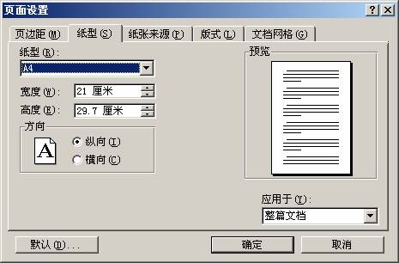
图1

设置版心
一般情况下A4格式的版心标准为23.7厘米(高)×16.4厘米(宽)，当然此标准也不是绝对的，你也可以根据所制作书籍的特点对版心标准进行一些调整。
设置版心的方法是，选择“文件”菜单中的“页面设置”命令，打开“页面设置”对话框，单击“页边距”标签，将上、下边距设为“3厘米”，左边距设为“2.4厘米”，右边距设为“2.2厘米”。
由于制作的书籍将要采用双面打印方式进行打印输出，即在每张纸的正反两面都要打印，所以需要将“对称页边距”选项选中，以便在双面打印时，使相对的两页具有相同的内侧或外侧页边距。“装订线位置”选择为“左侧”。日常工作中如果不需要双面打印，则可以不用选择上面的选项（注：在Word2003中“对称页边距”的选项在“页边距”中有一个叫“页码范围”的下拉选项）。Word2000中如图2所示。
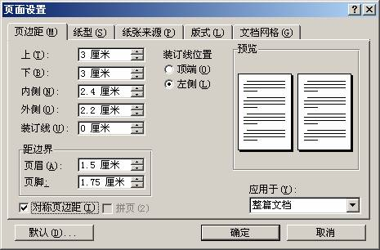
图2

设置版式
在本次书籍制作中，我们将首页设计为封面页，因此首页就不需要页眉和页脚，另外在书籍正文页面中，奇数页与偶数页的页眉内容不同，在偶数页的页眉中需要将书籍的名称添加上去，而在奇数页的页眉中则包含章标题。这样就需要在“版式”中对相应选项进行设置。
具体设置方法是：选择“文件”菜单中的“页面设置”命令，打开“页面设置”对话框，在“页面设置”对话框中单击“版式”选项卡，在“页眉和眉脚”选项区中将“奇偶页不同”和“首页不同”两个复选框选中，以备将来对页眉和页脚做进一步的设置。设置完成后单击“确定”按钮关闭“页面设置”对话框。如图3所示。
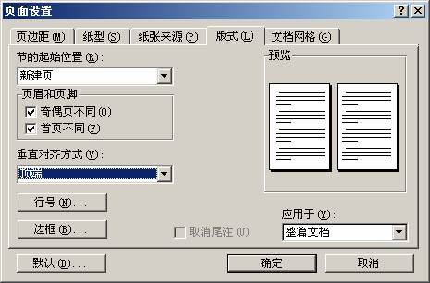
图3

设置页眉、页脚
选择“视图”菜单下的“页眉和页脚”命令，这时Word 2000会打开“页眉/页脚”工具栏，并将文档窗口切换为页眉页脚视图方式，此时文本编辑窗口就会变成灰色的不可编辑状态。如图4所示。
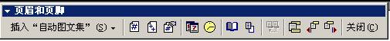
图4

偶数页页眉、页脚
将光标移至任意一个偶数页的页眉位置，在页眉区输入书籍名称并设置好文字格式和对齐方式。页眉设置完成后，单击“页眉和页脚”工具栏上的“在页眉和页脚间切换”按钮，将光标移至偶数页页脚位置，单击“页眉和页脚”工具栏上的“插入页码”按钮，在页脚中插入页码。

奇数页页眉、页脚
将光标移至任意一个奇数页页眉位置，选择“插入”菜单中的“域”命令，打开“域”对话框。先从“类别”列表框中选择“链接和引用”选项，然后从“域名”列表框中选择“StyleRef”域。如图5所示。
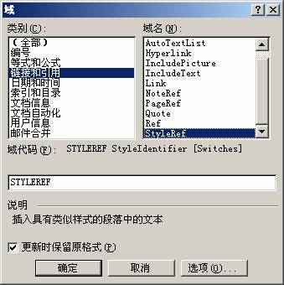
图5
单击“选项”命令，打开“域选项”对话框，单击“域专用开关”选项卡，从“开关”列表框中选择“\n”开关，单击“添加到域”按钮，将此开关选项添加到域代码框中。如图6所示。
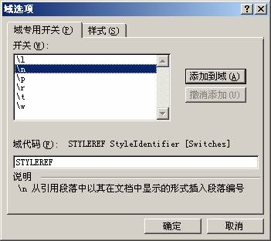
图6
单击“样式”选项卡，从“名称”列表框中找到“书籍标题1”样式名称，然后单击“添加到域”按钮。如图7所示。
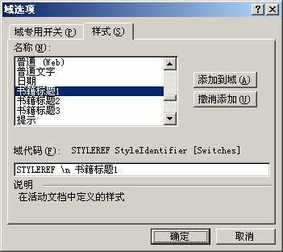
图7
单击“确定”按钮将设置的域插入到奇数页页眉中，这时可以看到在奇数页页眉中自动出现了该奇数页所在章的章编号及章标题内容。如图8所示。
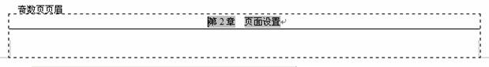
图8
单击“页眉和页脚”工具栏上的“在页眉和页脚间切换”按钮，将光标移至奇数页页脚位置，单击“页眉和页脚”工具栏上的“插入页码”按钮，在页脚中插入页码。由于奇数页页码一般是靠右放置的，单击工具栏上的“右对齐”按钮，将页码靠右对齐。

小提示1：图4中有一个灰色显示的按钮，名字叫做“链接到前一个”，如果你在文档中设有不同的小节，每一小节又需要不同的页眉页脚格式，你就可以点击这个按钮，取消链接。关于“节”,请看第12章的最后一页。

小提示2：第一次进入页眉页脚需要点击“视图－页眉和页脚”，以后要在页眉页脚和正文之间切换时，只需双击不同的区域就可以了。

设置样式
样式是书籍制作的核心，正确设置样式可以极大地提高工作效率！
在书籍制作中，书籍中的许多文档对象都必须使用相同的字体、段落、边框等格式进行统一设置，如文章标题、章节标题、正文内容等。如果你采用手工格式化操作的方式来对书籍中这些繁杂而又相同的文档对象进行重复操作的话，不仅非常麻烦，而且还很容易出错，导致文档对象格式的不一致。好在Word 2000为我们提供了一种便利的操作方式，即利用“样式”对这些相同的文档对象进行统一设置，以后就可以在书籍文档中反复应用所设置的样式，从而极大地提高书籍文档的编辑排版效率。在Word 2000中，所谓样式就是应用于文本的一系列字符格式和段落格式的组合体，利用它可以快速改变文本的外观。当需要在文档中应用样式时，只需执行一步操作就可应用一系列的格式化工作。

标题样式
在书籍制作中，标题的作用是相当重要的。读者通过醒目的标题文字可以很方便地了解文章内容的重点所在，标题更重要的作用还在于它是建立书籍目录和索引的依据，是整个书籍制作的核心所在。
Word 2000中用户除了可以使用系统内置的标题样式外，还可以非常方便地定制符合自己使用要求的标题样式。在此次制作书籍工作中，我们需要定制三种不同类型的标题样式，即书籍标题1(章标题)、文章标题2(节标题)和文章标题3(小节标题)。

标题1样式(章标题)
选择“格式”菜单中的“样式”命令，打开“样式”对话框。单击“新建”按钮，打开“新建样式”对话框。如图9所示。
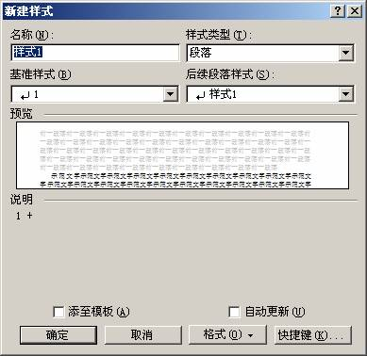
图9
首先在“名称”框中键入文章标题样式名称“书籍标题1”，接着在“基准样式”下拉列表框中选择“正文”样式，在“后续段落样式”下拉列表框中选择“正文(首行缩进2字)”样式。
单击“格式”按钮，从弹出的菜单中选择“字体”命令，打开“字体”对话框。如图10所示。
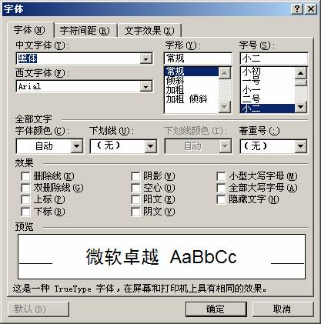
图10
单击“字体”选项卡，将文章标题字体设置为“黑体”、“常规”、“小二号”，单击“确定”按钮返回“新建样式”对话框。
单击“格式”按钮，从弹出的菜单中选择“段落”命令，打开“段落”对话框。如图11所示。
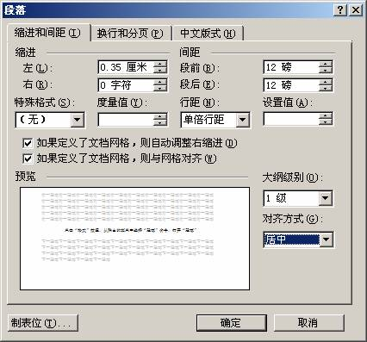
图11
单击“缩进和间距”选项卡，在“间距”选项区中将“段前间距”和“段后间距”设为“2行”，“大纲级别”设为“1级”，“对齐方式”为“居中对齐”。
单击“换行和分页”选项卡，切换到“换行和分页”设置页面。如图12所示。
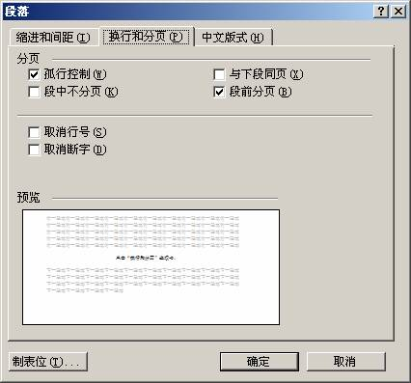
图12
将“孤行控制”选中，这样可以防止Word在页面顶端打印段落末行或者在页面底端打印段落首行。由于我们需要每一章内容与上一章内容不在同一页面中，这时可以将“段前分页”选项选中。这样当我们应用文章标题样式后，Word 2000就会自动在文章标题前加上一个分页符。
设置完成后单击“确定”按钮返回“新建样式”对话框。
在书籍中文章标题一般是以“第1章 文章标题”、“第2章 文章标题”……的形式有规律地使用。这时我们可以在标题样式中利用多级编号功能设置对标题进行自动编号，即在文档中应用文章标题样式后，自动在标题文字前添加“第一章”、“第二章”……等编号内容。这样既可以提高书籍编辑效率，又可以防止编号出现遗漏和差错，而且当调整标题结构后，标题编号可以自动变化。
书籍文章标题自动编号的具体设置方法是：单击“格式”按钮，从弹出的菜单中选择“编号”命令，打开“项目符号和编号”对话框。如图13所示。
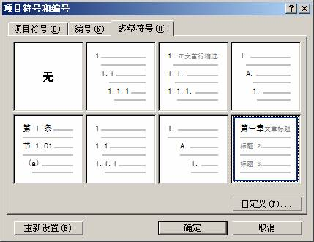
图13
单击“多级符号”选项卡，先从多级符号样式框中选择一种样式，如“第一章 文章标题”样式，然后单击“自定义”按钮，打开“自定义多级符号列表”对话框。单击“高级”按钮展开高级设置选项。如图14所示。
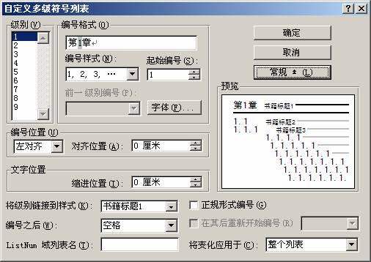
图14
从“级别”列表框中选择“1”，从“编号样式”下拉列表框中选择“1，2，3，…”样式，“编号位置”设为“左对齐”，“对齐位置”为“0厘米”，标题文字缩进位置也设为“0厘米”，在“将级别链接到样式”框中单击下拉箭头，从下拉列表中选择链接到“书籍标题1”样式，在“编号之后”框中设置在文章编号后加“空格”，在“将变化应用于”下拉列表框中选择“整个列表”。这时在“预览”框中可以看到设置后的文章标题多级符号预览情况，如果对设置的效果满意的话，单击两次“确定”按钮返回至“新建样式”对话框。
在“新建样式”对话框中将“添至模板”复选框选中，以便将“书籍标题1”样式添至附于活动文档的模板，使样式可用于基于该模板新建的文档。如果没有选中此复选框，Word 就只将样式添至活动文档。
为了便于在今后的编辑操作中可以迅速应用“书籍标题1”样式，我们为“书籍标题1”样式指定一个快捷键，这样只要按下设定的快捷键就可以快速应用“书籍标题1”样式。
设置“书籍标题1”样式快捷键的方法是：单击“快捷键”按钮，打开“自定义键盘”对话框。如图15所示。
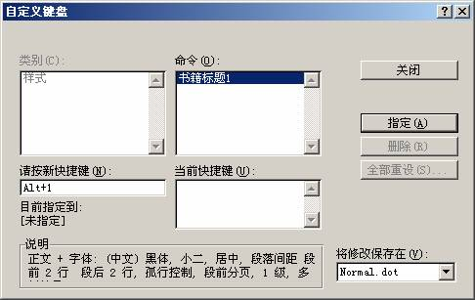
图15
此时光标在“请按新快捷键”框中闪烁，按下为“书籍标题1”样式设定的快捷键Alt+1，接着单击“指定”按钮，将Alt+1快捷键指定到“书籍标题1”样式。单击“关闭”按钮返回“新建样式”对话框。
所有的设置结束后，单击“确定”按钮返回“样式”对话框，单击“关闭”按钮将“样式”对话框关闭。这时就完成了对“书籍标题1”样式的设置工作。

标题2样式(节标题)
“书籍标题2”样式的设置方法与“书籍标题1”样式的设置方法基本相同，只是在具体的格式和参数设置方面有所不同。我常用的“书籍标题2”的具体格式和参数如下表所示：
在书籍中节标题一般是以“1.1 节标题”、“1.2 节标题”……“2.1 节标题”、“2.2 节标题”……即“章标题编号+分隔符+节标题编号”的形式有规律地使用，这时我们也可以很方便地在标题样式中利用多级符号功能设置对节标题进行自动编号。
在“新建样式”对话框中单击“格式”按钮，从弹出的菜单中选择“编号”命令，打开“项目符号和编号”对话框。单击“多级符号”选项卡，从多级符号样式框中选择你在前面应用标题1的那种样式，单击“自定义”按钮，打开“自定义多级符号列表”对话框。单击“高级”按钮展开高级设置选项。
从多级符号级别列表框中选择级别“2”，“编号样式”选择“1，2，3，…”样式，“编号格式”为“1.1”格式。
“编号位置”设为“左对齐”，“对齐位置”为“0厘米”，标题文字缩进位置也设为“0厘米”。
在“将级别链接到样式”下拉列表中选择链接到“书籍标题2”样式；在“编号之后”框中设置在文章编号后加“空格”；将“在其后重新编号”复选框选中，然后单击此复选框右侧的下拉箭头，从下拉列表中选择“级别1”，让节标题在遇到一个“级别1”的列表项后重新编号(即在新的一章中重新编号)，最后在“将变化应用于”下拉框中选择“整个列表”。设置完成后单击“确定”按钮保存设置。如图16所示。
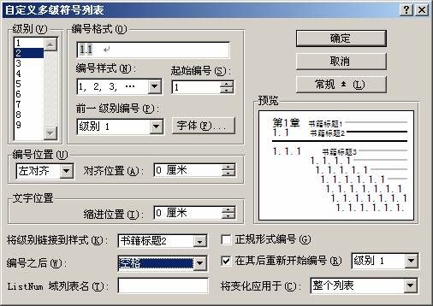
图16

标题3样式(小节标题)
采用与“书籍标题1”和“书籍标题2”样式相同的设置方法完成对“书籍标题3”样式的设置工作。我常用的“书籍标题3”的具体格式和参数如下表所示：
在“书籍标题3”样式中我们也采用多级符号列表功能对小节标题进行自动编号，使之得到“1.1.1 小节标题”、“1.1.2 小节标题”的自动编号效果。
设置小节标题编号的具体操作方法如下：
选择在前面应用标题1的那种样式，进入“自定义多级符号列表”对话框。书籍标题3的多级符号级别为“3”，“编号样式”选择“1，2，3，…”样式，“编号格式”为“1.1.1”格式。
“编号位置”设为“左对齐”，“对齐位置”为“0厘米”，标题文字缩进位置也设为“0厘米”。
在“将级别链接到样式”下拉列表中选择链接到“书籍标题3”样式，在“编号之后”框中设置在文章编号后加“空格”；将“在其后重新编号”复选框选中，然后单击此复选框右侧的下拉箭头，从下拉列表中选择“级别2”，让小节标题在遇到一个“级别2”的列表项后重新编号，即在新的节标题后重新编号；最后在“将变化应用于”下拉列表框中选择“整个列表”。设置完成后单击“确定”按钮保存设置。如图17所示。
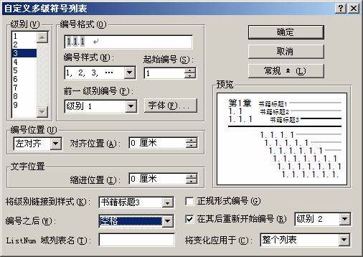
图17

其他样式
书籍制作中，我们除了可以对文章标题设置样式外，还可以对其他需要重复使用统一格式的文档对象进行样式设置，从而达到提高工作效率的目的。

正文样式
书籍中正文一般采用宋体5号字进行编排，而且在正文的首行必须缩进两个汉字位置。由于在Word 2000的内置样式中正好有这样一种样式符合我们的使用要求，这种正文样式的名称是“正文(首行缩进两字)”，因此我们就不用再新建正文样式，只要在进行正文编辑操作时或在其他的样式段落设置中，直接套用这一正文样式即可。

提示样式
在书籍中常常看到在文章中对一些关键的内容或操作技巧用与正文文字不同的字体进行说明。为便于操作我们也可将提示设置为样式。我常用的提示样式的具体格式和参数如下表所示：

养成统一样式的好习惯
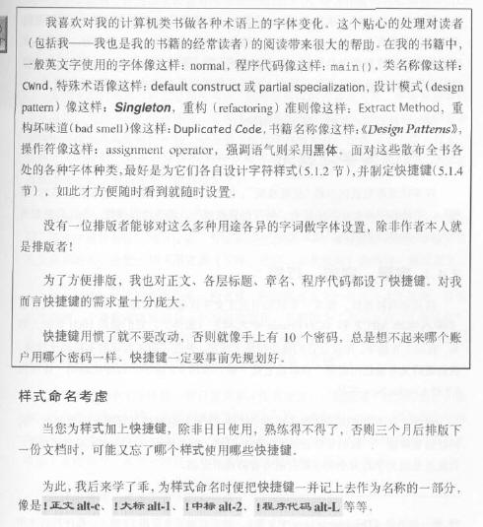
图18

自动图文集和专用工具栏
为了提高书籍编写工作效率，我们可以通过向自动图文集中添加词条和设置书籍制作专用工具栏来实现这一目的。

添加自动图文集词条
在使用Word 2000编辑书籍内容时，常常会遇到一些内容较多、出现频率很高的短语，或者经常需要在文章中插入一些固定的标志图片，为了提高工作效率，我们可以把这些内容设置为自动图文集词条。使用“自动图文集”可以保存和快速插入常用的文字、图形、域、表格、书签以及其他内容。
以向自动图文集中添加“Word 2000文字处理系统”短语为例，具体操作方法如下：
选择“插入”菜单中“自动图文集”子菜单下的“自动图文集”命令，弹出“自动更正”对话框。如图19所示。

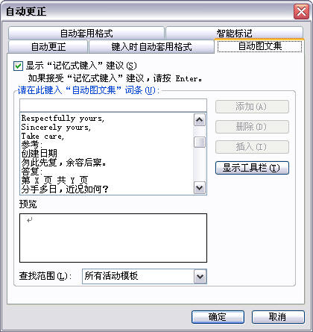
图19
在“请在此处键入‘自动图文集’词条”框中键入“Word 2000文字处理系统”，单击“添加”按钮将该词条添加到自动图文集中。最后单击“确定”按钮关闭“自动更正”对话框。
以后需要插入“Word 2000文字处理系统”词条时，可以通过“插入”菜单中“自动图文集”子菜单下“正文”子菜单中找到此名为“Word 2000文”的词条，单击它即可将其插入到文档中。此外，也可以直接在文档中需要插入“Word 2000文字处理系统”词条处输入“Word”，当你输完这四个字符后，在此字符上方就自动出现了“Word 2000文字处理系统”的提示，按下回车键后，“Word 2000文字处理系统”词条就自动插入到文档中。如图20所示。
图20

设置书籍制作专用工具栏
由于在书籍制作过程中，我们需要使用大量的自定义样式和自动图文集等工具，原有的工具栏和样式框不能满足我们的特殊需要。为了方便使用，必须为书籍制作设置一个专用的书籍制作工具栏，并将在前面所设置的自定义标题样式、正文样式、提示样式、自动图文集词条、题注等内容添加到此专用工具栏中，此外还可将在书籍编辑制作中经常需要用到的其它工具也添加到此专用工具栏中。
设置书籍制作专用工具栏的具体操作方法是：
选择“工具”菜单中的“自定义”命令，打开“自定义”对话框。单击“工具”选项卡，切换到自定义工具页面。如图21所示。
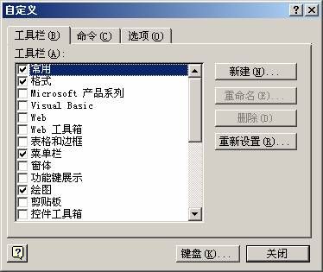
图21
单击“新建”按钮，弹出“新建工具栏”对话框。如图22所示。
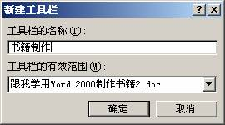
图22
在“工具栏的名称”框中键入新工具栏名称“书籍制作”，这时在“工具栏的有效范围”框中显示的是你正在使用的活动文档的文件名，如果需要改变“书籍制作”工具栏的有效范围，可单击此框右侧的下拉箭头，从下拉列表中选择所需范围。单击“确定”按钮返回“自定义”对话框。此时在“自定义”对话框旁边出现了一个名为“书籍制作”的空白工具栏。
在“自定义”对话框中单击“命令”选项卡，切换到“命令”设置页面。如图23所示。
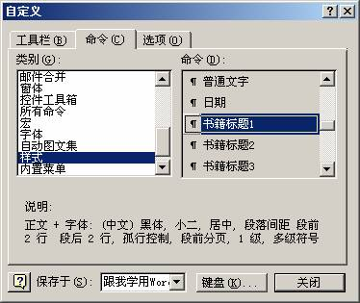
图23
首先在左侧的“类别”列表框中选择“样式”类别，接着在右侧的“命令”列表框中找到在前面自定义的样式名称，如“书籍标题1”，单击“书籍标题1”名称，并按下鼠标左键不放将“书籍标题1”从命令列表框拖到“书籍制作”工具栏中。使用同样的方法将“书籍标题2”、“书籍标题3”、“正文样式”、“提示样式”拖到“书籍制作”工具栏中。
接下来在“类别”列表框中选择“自动图文集”类别，然后采用上述操作方法将刚才所设置的自动图文集词条拖到“书籍制作”工具栏中。
采用上述方法将其它所需的快捷工具命令拖到“书籍制作”工具栏中。这时可以看到“书籍制作”工具栏的初步设计效果。如图24所示。
图24
这时的“书籍制作”工具栏中的按钮大部分是以文字的形式显示的，既占地方又不美观，需要对其进行一些修饰操作。在图23窗口打开的前提下，在“书籍制作”工具栏上需要修改的文字按钮上单击鼠标右键，打开设置菜单。如图25所示。
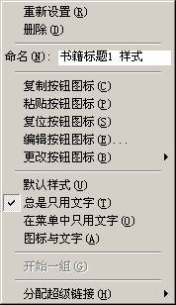
图25
从设置菜单中选择相应的命令对文字按钮进行重新设置和修改。经过重新设置后即可得到符合要求的“书籍制作”工具栏。如图26所示。
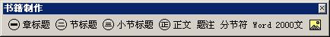
图26
最后单击“关闭”按钮，完成“书籍制作”专用工具栏的设置工作。以后你就可以像使用Word其他工具栏一样使用“书籍制作”工具栏和工具按钮。
如果在以后的使用过程中，还需要往“书籍制作”工具栏中添加工具按钮，只要按照上述方法进行操作即可。

书籍排版基础
基础排版知识介绍，虽然简单，但却不可缺少。
经过前面的设置工作后，我们就可以开始进行书籍录入编辑工作了。在书籍录入编辑过程中，我们先介绍以下几种常用格式设置操作。

编辑排版基本要求
由于在前面的设置中我们已经建立了三级带编号的标题样式、正文样式以及提示样式。因此我们在录入编辑书籍时，就必须严格按照书籍编辑要求，在合适的位置应用这些样式。这样不仅能够做到书籍格式整齐统一，而且可以为今后进行目录提取和建立索引等操作带来极大的方便。
自定义样式的使用非常简单，比如我们需要录入第1章的章标题时，首先单击“书籍制作”工具栏上的“章标题”按钮，此时在页首位置就自动出现“第1章”字样，这时只要在“第1章”字样后录入章标题内容即可。当你录入完第1章内容，需要录入第2章的章标题时，单击“书籍制作”工具栏上的“章标题”按钮，Word 2000就会自动在第1章章末加入分页符，并在新的一页的页首位置自动添加“第2章”章编号内容，这时你就可以在此编号后录入第2章章标题内容。
其他像节标题、小节标题、正文样式、提示样式的使用方法与此类似。只要在需要应用的位置处单击“书籍制作”工具栏上的相应按钮即可快速应用样式。

字符格式设置
除了在书籍文档中应用样式外，我们还经常对某些文档应用特殊的字符格式。在 Word 2000中字符格式包括字符的字体、字型、字号、效果、字符间距和各种动态显示效果等。灵活运用字符格式，可以使文档更加丰富多彩。

字体、字形和字号
选择需要改变字符格式的文字范围，如果不选择文字范围，那么所设定的字符格式就只对插入点后所键入的文字生效。
选择“格式”菜单中的“字体”命令，打开“字体”对话框。单击“字体”选项卡。如图27所示。
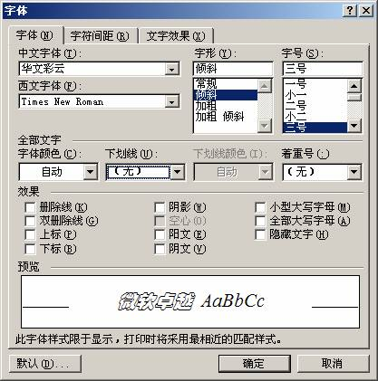
图27
单击“中文字体”或“西文字体”下拉箭头，可以看到在列表框中提供了许多种不同的中、西文字体，你只要从中选择所需的字体即可。字体列表框中字体数量的多少取决于你的电脑中安装的字体数量。
在Word 2000中提供了“常规”、“倾斜”、“加粗”、“加粗 倾斜” 四种字形供用户选择，需要改变字形时，只要在“字形”框中单击所需要字形即可。
Word 2000中有两种不同的字号表示方式，一种是中文表示，如“一号”、“五号”等，它的衡量单位为“号”，中文字号越小文字越大，如“三号”字比“五号”字大；另一种是用数字表示，如“10”、“18”、“48”、“72”等，用数字表示的字号衡量单位为“磅”，它正好与中文字号相反，数字越大则文字也越大。“号”与“磅”之间存在对应关系，如“初号”对应“36”磅、“三号”对应“16”磅、“五号”对应“10.5”磅等。Word 2000中用数字表示的字号要多于用中文表示的字号。当你选择字号时，你可以选择这两种字号表示方式中的任何一种，但如果你要使用大于“初号”的大字号时，则只能使用数字(磅)方式进行设置了。
设置后的效果可以在“字体”对话框下方的“预览”窗口中即时看到。最后按“确定”按钮完成设置。
除了通过“字体”对话框可以对字符的字体、字形和字号进行设置外，还可以通过“格式”工具栏上“字体”、“字号”列表框及相应快捷按钮来对字体、字号及部分字形进行快速设置。

文字的特殊效果
在书籍编辑制作中，我们经常需要对文字进行设置颜色、下划线、阴影、阴文、阳文等。设置文字特殊效果的方法也比较简单。
选择“格式”菜单中的“字体”命令，打开“字体”对话框。单击“字体”选项卡，进入“字体”设置页面。在“效果”选项区中选择“删除线”、“阴影”、“空心”、“双删除线”等复选框。设置的文字效果可以从预览框中实时反映出来。
如果需要设置文字的颜色、下划线、着重号等效果，只要单击“字体颜色”、“下划线”、“着重号”下拉列表中的相应样式即可。
在书籍中常常看到X2 、A3 等文字效果，这种效果只要通过对文字进行上、下标设置就可以轻松实现。
比如X2 的设置过程就是，先按照常规方式输入字符“X”和“2”，然后选中需要将其作为上标的字符“2”，打开“字体”对话框，选择“字体”选项卡，在“效果”选项区中选择“上标”复选框，按下“确定”按钮后，就可得到所需上标文字效果。
而A3 则是在“效果”选项区中选择“下标”复选框后得到的文字效果。

段落格式设置
书籍中，段落的格式对文档的美观易读也是相当重要的。段落格式包括对齐方式、缩进、制表位、行距、间距等。

对齐方式
Word 2000提供了5种对齐方式，分别是左对齐、右对齐、居中、两端对齐和分散对齐。
设置段落对齐方式的操作步骤是：将插入点放在要改变对齐方式的段落中，根据需要单击“格式”工具栏中的对齐方式按钮。

段落缩进
段落缩进是指段落各行相对于页面边界的距离。在Word 2000中经常用到首行缩进和悬挂缩进两种段落缩进方式。
设置段落缩进的方法是：
选择“格式”菜单中的“段落”命令，打开“段落”对话框。如图28所示。
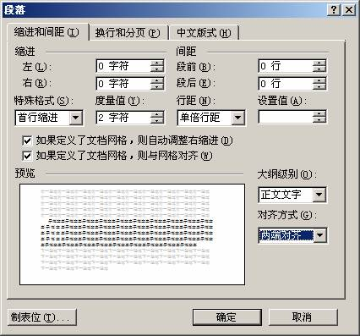
图28
单击“缩进和间距”选项卡，单击“特殊格式”下拉箭头，从下拉列表框中选择“首行缩进”或是“悬挂缩进”方式，并在旁边的“度量值”框中设置相应的缩进量。同时可在预览窗口中即时看到预览效果。
Word 2000中还可以通过标尺来设置段落缩进。要调整段落首行缩进值，用鼠标拖动标尺上的首行缩进标记至合适位置；要设置段落的悬挂缩进，则拖动标尺上的悬挂缩进标记。

设置边框和底纹
书籍中为了强调或美化文档内容，可以为书籍中的文本、图形、表格、段落等添加边框和底纹。Word 2000中添加边框和底纹的方法有两种，一种是通过“格式”菜单中的“边框和底纹”命令打开“边框和底纹”对话框进行操作；另一种方法是通过“边框和底纹”工具栏进行操作。后一种方法操作便捷，但可以设置的样式较少，如果你对文档的边框和底纹要求较高，则可以采用第一种方法进行操作。
选择需要添加边框和底纹的段落或字符等内容，接着选择“格式”菜单中的“边框和底纹”命令，打开“边框和底纹”对话框，选择“边框”选项卡。如图29所示。
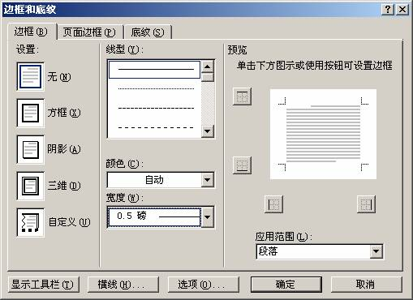
图29
选择边框的类别、线型、颜色和线条宽度。这时在预览窗口中可以看到添加边框的效果。
如果需要对某些边设置边框线，如只对段落的上、下边框设置边框线，可以单击预览窗口正文的左、右边框按钮将左、右边框线去掉。
单击“底纹”选项卡，为文档内容设置底纹。如图30所示。
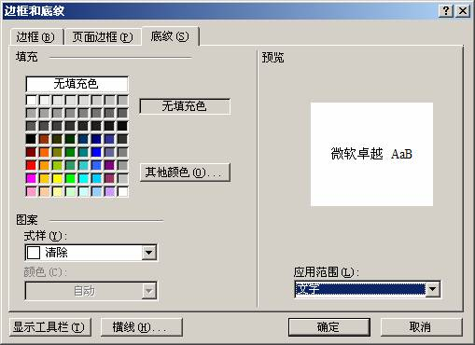
图30
在“填充”颜色选项区域中选择底纹颜色，在“图案”选项区“式样”下拉列表框中选择底纹图案，接着在“颜色”下拉列表框中选择底纹图案中的点或线的颜色。
最后单击“确定”按钮完成对文档边框和底纹的设置。

使用项目符号和编号
在书籍中为了准确清楚地表达某些内容之间的并列关系、顺序关系，让书籍内容变得层次鲜明，经常要用到项目符号和编号。
创建项目符号和编号一种简单的操作方法是，选择需要添加项目符号或编号的若干段落，然后单击“格式”工具栏上的 (项目符号按钮)或 (编号按钮)。
使用上述方法只能使用一种固定的项目符号或编号样式，如果想选择更多的项目符号或编号格式，可以通过 “项目符号和编号”对话框进行操作。
选择“格式”菜单中的“项目符号和编号”命令，打开“项目符号和编号”对话框。
如果需要设置项目符号格式，单击“项目符号”选项卡，选择所需的项目符号。如图31所示。
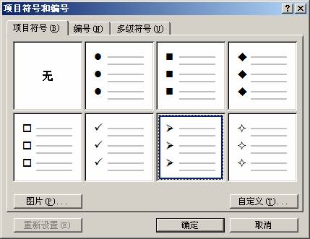
图31
如果希望自己定义项目符号，先选择一种项目符号样式，然后单击“自定义”按钮，打开“自定义项目符号列表”对话框。如图32所示。
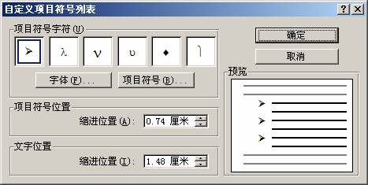
图32
单击“项目符号”按钮，打开“符号”对话框。如图33所示。
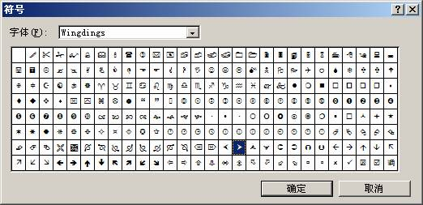
图33
从“符号”对话框中选择合适的符号即可。
设置编号格式的方法也很简单。单击“编号”选项卡，根据需要从编号样式框中选择编号样式。如果需要自己定义编号，先选择一种编号样式，然后单击“自定义”按钮，打开“自定义编号列表”对话框。如图34所示。
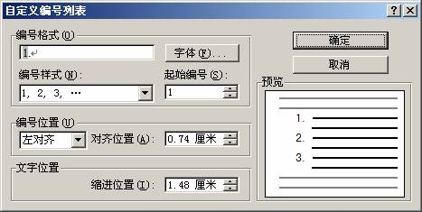
图34
在这个对话框中可以选择编号的字体、编号样式、对齐方式、对齐位置以及缩进位置等。

设置中文版式
在中文书籍中经常需要应用一些具有中国特色的特殊版式，如拼音、带圈字符等，在本章中你可以学到这些中文版式的使用方法。

拼音指南
利用“拼音指南”功能，可在中文字符上标注汉语拼音。如果安装了 Microsoft 中文输入法 2.0 或更高版本，则能够自动将汉语拼音标注在选定的中文文字上。
如果想使用这项功能，首先选定一段文字，然后单击“格式”菜单的“中文版式”子菜单中的“拼音指南”命令，打开“拼音指南”对话框。如图35所示。
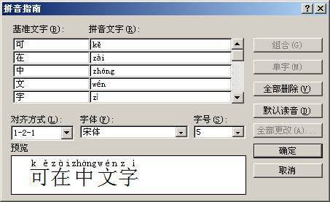
图35
可以在此对话框中设置拼音文本的字体、字号及对齐方式等。拼音指南一次最多只能选定 30 个字符并自动标记拼音。

带圈字符
Word 2000中可以为任何字符添加圈号。操作方法是，单击“格式”菜单的“中文版式”子菜单中的“带圈字符”命令，打开“带圈字符”对话框。如图36所示。
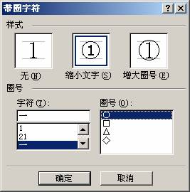
图36
先在“样式”中选择“缩小文字”或“增大圈号”样式中的一种，接着在“字符”框中键入需要加圈的字符，最后从“圈号”样式框中选择一种圈号样式。单击“确定”按钮即可将带圈字符插入到文档中。

纵横混排
文档中采用纵横混排的形式，可以达到一种非常奇特的排版效果。如图37所示。
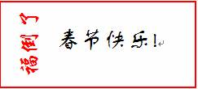
图37
实现此种排版效果的操作步骤是，首先键入文字“福倒了 春节快乐!”，并设置好文字字体、字号、颜色等，接着选中将要进行纵向排版的文字“福倒了”，然后选择“格式”菜单的“中文版式”子菜单中的“纵横混排”命令，打开“纵横混排”对话框。如图38所示。
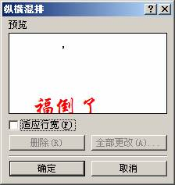
图38
将“适应行宽”前的勾选去掉，单击“确定”按钮即可达到图37所示效果。

合并字符
Word 2000中利用合并字符功能可以将多个字符压缩组合到一起。
选定希望压缩的字符，单击“格式”菜单中“中文版式”子菜单中的“合并字符”命令。打开合并字符对话框。在“字体”和“字号”框中，设置所需字体和字号。单击“确定”按钮即可将选定的文字合并组合到一起。
合并字符最多可以合并 6 个字符。若要合并更多的字符，必须使用“双行全一”功能，将两行文字压缩为一行。
若要清除压缩的字符格式，可选定压缩的字符，单击“合并字符”命令，然后单击“删除”按钮。

双行合一
将插入点置于希望插入“双行合一”文字的地方。选择“格式”菜单中“中文版式”子菜单中的“双行合一”命令。打开“双行合一”对话框。如图39所示。
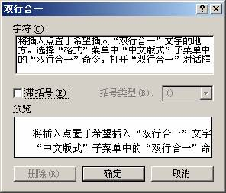
图39
在“字符”框中，输入需要进行双行合一操作的字符，输入的文字将显示在“预览”框中。
若要自动输入包含双行合一文字的括号，可选中“带括号”复选框，然后在“括号类型”框中选择所需括号。
提示：若要删除已显示为双行合一格式的文字，选定该文字并按 Delete 键。若要清除“双行合一”格式并将其转换为普通文字，选定显示为双行合一格式的文字，然后单击“双行合一”对话框中的“删除”按钮。

图形处理
在书籍中使用图形，可以让书籍内容更加生动有趣。本章将介绍如何在书籍中使用图形和图片。

插入图形
Word 2000中可以使用两种基本类型的图形来增强文档的效果：图形对象和图片。图形对象包括自选图形、曲线、线条和艺术字图形对象。这些对象都是 Word 文档的一部分。使用“绘图”工具栏的颜色、图案、边框和其他效果可以更改和增强这些对象。
利用“绘图”工具栏可以在Word文档中绘制各种形状的图形，并加上许多特殊的效果，还可以在图形中添加文字。
选择“视图”菜单中“工具栏”子菜单中的“绘图”命令，这时在状态栏上方出现“绘图”工具栏。如图40所示。
图40

插入矩形
单击“绘图”工具栏上的“矩形”按钮，将鼠标移动至文本编辑窗口，此时鼠标指针变成黑十字形状。按住鼠标左键并拖动一段距离，松开鼠标即可得到一个矩形。如果你在按住鼠标左键拖动的同时按住Shift键，则可绘制出一个正方形。

插入自选图形
单击“绘图”工具栏上的“自选图形”按钮，会弹出“自选图形”菜单。如图41所示。
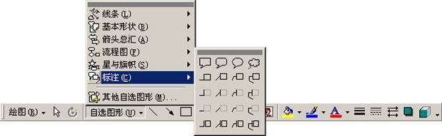
图41
在自选图形中有线条、基本形状、流程图、星与旗帜、标注等选项。选择需要插入的自选图形样式，然后在Word编辑区中相应位置绘制出相应自选图形。

在图形中添加文字
用户除了可以绘制出任意形状的图形外，还可以很方便地在图形中添加文字。
在需要添加文字的图形上单击鼠标右键，从弹出的快捷菜单中选择“添加文字”命令。这时光标就出现在选定的图形中，输入需要添加的文字内容。这些输入的文字就会变成图形的一部分，当人移动图形时，图形中的文字也跟随移动。

插入文本框
Word 2000的文本框是一种可以移动、大小可调的文本或图形容器。文本框可用于在页面上放置多块文本，也可用于为文本设置不同于文档中其他文本的方向。
单击“绘图”工具栏上的“文本框”或“竖排文本框”按钮，按照绘制矩形的方法在文档区绘制文本框，然后就可以立即在文本框中输入文字内容。
此外也可以直接将已有文本加到文本框中。选择需要包含到文本框中的内容，然后按照排版要求，单击“绘图”工具栏上的“文本框”或“竖排文本框”按钮，将所选择的内容添加到文本框中。如图42所示。
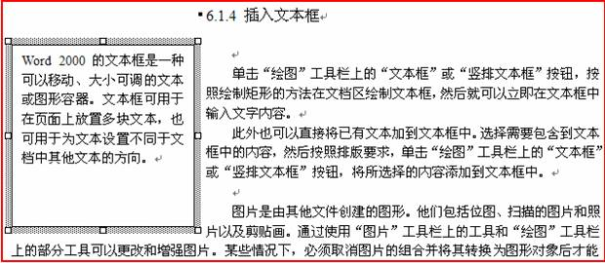
图42

插入艺术字
单击“绘图”工具栏上的“插入艺术字”按钮，打开“‘艺术字’库”对话框。如图43所示。
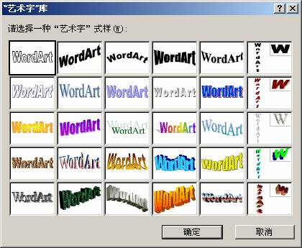
图43
从“艺术字”式样框中选择一种艺术字式样后单击“确定”按钮。这时会弹出“编辑‘艺术字’文字”对话框，选择所需的“字体”和“字号”，然后在“文字”框中键入文字。如图44所示。
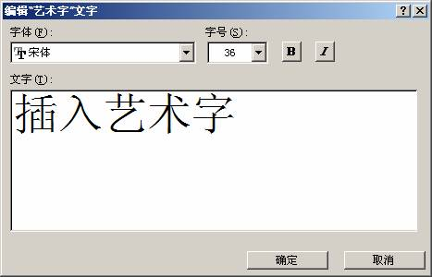
图44
单击“确定”按钮，即可在文档中出现所设置的艺术字。同时弹出“艺术字”浮动工具栏。如图45所示。
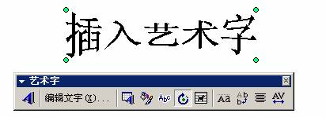
图45
利用“绘图”工具栏和“艺术字”工具栏上的按钮，可以增加或改变艺术字的效果。例如对艺术字进行旋转、翻转、设置三维效果等。

插入图片
图片是由其他文件创建的图形。他们包括位图、扫描的图片和照片以及剪贴画。通过使用“图片”工具栏上的工具和“绘图”工具栏上的部分工具可以更改和增强图片。

插入剪贴画
Word 2000在“剪辑库”中拥有一套自己的图片集。包含有大量的剪贴画，从“剪辑库”中，您可以找到从风景背景到地图，从建筑物到人物的各种图像。这些专业设计的图像可以帮助您轻松地增强文档的效果。
在文档中单击要插入剪贴画的位置。单击“绘图”工具栏上的“插入剪贴画”按钮，打开“插入剪贴画”对话框，在“图片”选项卡中单击所需类型的图标，这时可以看到此类别中所有的剪贴画，单击所需要有图像，然后单击所出现菜单中的“插入剪辑”按钮，即可将剪贴画插入到文档中。

插入来自文件的图片
很多时候需要在Word中使用由其他文件生成的图片文件以丰富文档内容。
单击文档中要插入图片的位置，选择“插入”菜单中“图片”子菜单中的“来自文件”命令，打开“插入图片”对话框。找到图片文件所在的路径，选择需要插入的图片文件，单击“插入”按钮即可将图片插入到文档中。

处理图形对象

调整图形对象位置、大小
将需要进行调整的图形选定，将鼠标指针移到图形对象上，当鼠标指针变成黑十字箭头形状时，按住鼠标左键将图形拖到需要的位置。
选定图形对象时，在其拐角和沿着选定矩形的边界会出现尺寸控点。通过拖动对象的尺寸控点可以很方便地调整对象的大小，如果对象是图片（例如照片、位图或剪贴画），还可以对其进行裁剪。

设置文字图形环绕方式
在Word 2000中可以让文字环绕在图形四周，也可以让图形浮于文字上方或文字下方。从而达到很好的排版效果。
文字图形环绕方式的设置方法是：
在需要设置的图形对象上双击，弹出“设置××格式”对话框。其中的“××格式”与用户所选择的图形对象的属性有关。如在图片上双击，弹出“设置图片格式”对话框，而在矩形上双击，则弹出“设置自选图形格式”对话框。虽然名称不同，但对话框的内容基本一致。
从对话框中选择“版式”选项卡。如图46所示。
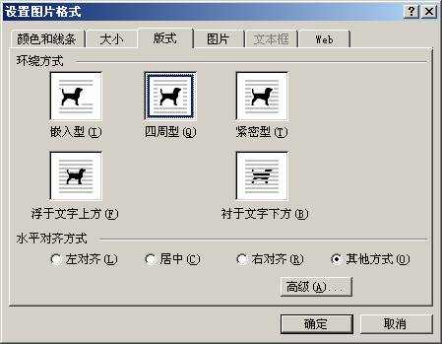
图46
在“环绕方式”选项区选择一种环绕方式。如果选择“嵌入型”则是不环绕。在“水平对齐方式”单选框中指定图形的对齐方式。
单击“高级”按钮，Word 2000将打开“高级版式”对话框，用户可以对图像位置和环绕效果作进一步设置。在“高级版式”对话框中选择“文字环绕”选项卡，选择所需的环绕方式，然后还可以在“环绕文字”选项区对环绕文字的位置及与图形的距离进行设置。

使用表格
某些情况下，表格的特殊作用是文字、图片所不能取代的，通过本章的学习，你将学到如何在书籍中使用Word表格和Excel表格，以及如何使用图表和从数据库中获取信息的方法。
由于表格具有分类清晰、方便宜用等优点，所以在Word文档中常常会使用、制作、编辑各种类型的表格。Word 2000中不仅可以创建和管理各种表格，而且通过调用外部表格文件，例如Excel电子表格文件，可以极大地强化Word 2000的表格功能。

使用Word创建表格
Word 2000有多种创建表格的方法。
一、工具栏法
单击“常用”工具栏上的“插入表格”按钮，然后拖动鼠标，选定所需的表格行数和列数即可创建一个规则的表格。
二、菜单法
选择“表格”菜单中“插入”子菜单中的“表格”命令，打开“插入表格”对话框。如图47所示。
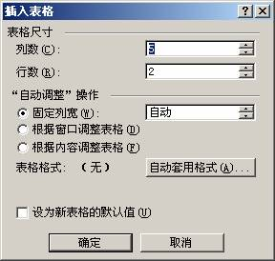
图47
在“表格尺寸”选项区中指定表格所需要的列数和行数。然后在“‘自动调整’操作”选项区中选择一种自动调整方式。单击“确定”按钮。
Word 2000中内置了多种不同风格的表格样式，你可以很方便地在文档中应用这些表格样式。在“插入表格”对话框中单击“自动套用格式”按钮，打开“表格自动套用格式”对话框，在“格式”列表中选择需要套用的表格格式，这时在右侧的预览窗口中就可以看到所选表格格式的效果，根据需要在“要应用的格式”选项区中选择需要在表格中应用的格式选项，单击“确定”按钮即可完成表格创建工作。

三、绘制法
采用上述方法制作的都是规则表格，即行与行、列与列之间等距。但很多时候，我们需要制作一些不规则的表格，这时可以使用绘制表格的方法来完成此项工作。
1、单击文档中需要插入表格的位置，单击“常用”工具栏上的表格和边框按钮，这时光标指针就变成一支笔的形状，同时在编辑区中出现了“表格和边框”的浮动工具栏。
2、在需要插入表格的位置按下鼠标左键并向右下方拖动，在适当的位置松鼠标，即可得到一个表格框。
3、将鼠标移到上边框需要添加竖表格线位置处，向下拖动鼠标，到一定位置后松开鼠标，就可以绘制出一条竖表格线。
4、将鼠标移到左边框需要添加横表格线位置处，向右拖动鼠标，到一定位置后松开鼠标，就可以绘制出一条横表格线。
5、将鼠标移到单元格的左上角，拖动鼠标至单元格的右下角，松开鼠标就可以绘制出一条斜线。
6、重复3-5操作步骤，可以绘制出任意复杂的表格。
7、如果要清除表格中不需要的边框线时，单击“表格和边框”工具栏上的“擦除”按钮，这时鼠标指针就变成橡皮擦形状，将其移到需要擦除的边框线处，按住鼠标左键并沿边框线拖动鼠标，即可将边框线擦除。

调整表格
一、调整表格的行高、列宽
将鼠标指针指向需要更改其宽度的列或行的边框上，直到指针变为双箭头形状，然后拖动边框，直到得到所需要的宽度为止。
如果需要多行或多列具有同样的高度或宽度，请选定这些行或列，然后选择“表格”菜单中“自动调整”子菜单中的“平均分布各行”或“平均分布各列”命令。
二、增加行或列
选定将要在其上方插入新行的行，或选定将要在其左侧插入新列的列，单击“常用 ”工具栏上的“插入行”或“插入列”按钮即可。（小提示：在Word和Excel中重复的操作可以按F4键，如先用鼠标操作插入了一行，当你后面要再插入一行时，只要按F4键就可以了。）
三、删除单元格、行或列
选定需要删除的单元格、行或列，从“表格”菜单中“删除”子菜单中选择表格、行、列或单元格命令。

格式化表格
一、为表格设置边框和底纹
选定需要设置边框和底纹的表格部分，选择“格式”菜单下的“边框和底纹”命令，打开“边框和底纹”对话框，单击“边框”选项卡，设定表格的边框类型、线型、颜色和线条宽度；然后单击“底纹”选项卡，在“底纹”对话框中设置所需的底纹效果。
此外对已有表格也可以通过“表格自动套用格式”对话框为表格添加和底纹。
二、在后续页上重复表格标题
如果表格的内容超过一页时，这时我们希望在后续表格自动重复该表格的标题行，以增强表格的可读性。要想实现这一功能，可以采用下面的操作方法：
选择需要在后续表格中作为标题重复出现的一行或多行，选定内容必须包括表格的第一行。然后选择“表格”菜单中的“标题行重复”命令即可。
三、防止表格跨页断行
为了保持表格的完整，防止表格被分割在两个不同的页面，可以采用下面的设置：单击表格，然后选择“表格”菜单中的“表格属性”命令，打开“表格属性”对话框，单击“行”选项卡，清除“允许跨页断行”复选框。
四、在表格中进行计算
在Word表格中可以进行一些简单的计算操作。
单击要放置计算结果的单元格。然后选择“表格”菜单中的“公式”命令，打开“公式”对话框。如图48右边的小窗口所示。
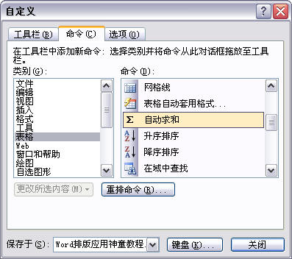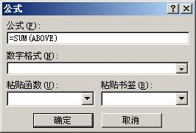
小提示：可以把自动求和按钮拖放到工具栏中去，将来点击它就会在表格中自动求连续行或列的和，如左图。
图48
如果 Word 在“公式”框中建议的公式非您所需，将其从“公式”框中删除。
从“粘贴函数”下拉列表框中选择所需的公式，选中的函数会出现在“公式”框中。例如，要进行求和，单击“SUM”函数。
在公式的括号中键人单元格引用，可引用单元格的内容。例如，如果需要计算单元格 A1 和 B4 中数值的和，应建立这样的公式：=SUM(a1,b4)。
在“数字格式”框中选择数字的格式。例如，要以带小数点的百分比显示数据，则单击“0.00%”。
需要注意的是，Word 是以域的形式将结果插入选定单元格的。如果所引用的单元格发生了更改，Word不能自动更新计算结果，你必须选定该域，然后按 F9 键，方可更新计算结果。

使用Excel表格
从上面的介绍中我们可以看到Word表格的计算功能是比较弱的，如果我们需要使用包含大量复杂计算公式的表格时，Word 2000就显得力不从心了。不过好在Word 2000可以方便地使用Excel电子表格，这样我们可以利用Excel 2000强大的表格设计、计算功能完成对表格的设计、计算工作，然后将最终的Excel电子表格应用到Word 2000中。
插入Excel工作表
Word 2000提供了数种在 Word 文档中插入 Microsoft Excel 数据的方式。例如，可以非常方便地复制和粘贴Excel工作表或图表，也可以将工作表或图表作为链接对象或嵌入对象(OLE)插入。
链接和嵌入的主要区别是数据的存放位置以及在将其插入文档后的更新方式。链接对象不会成为目标文件的一部分。而嵌入对象嵌入之后，对象会变成目标文件的一部分。
链接工作表:链接工作表或图表将出现在文档中，但它的信息存放在原来的 Excel 工作簿中。无论何时您在 Excel 中编辑数据，Word 都会自动更新文档中的工作表或图表。
嵌入工作表:嵌入的工作表或图表将信息直接保存在 Word 文档中。可以由已有的 Microsoft Excel 工作表或图表创建嵌入对象，也可以新建嵌入的 Microsoft Excel 工作表或图表。如果要编辑嵌入对象，请双击该对象启动 Excel，进行更改，然后返回到 Word。
一、由已有的 Microsoft Excel 工作表或图表创建链接对象
同时打开 Word 文档和Excel工作表，此工作表中包括了要用其创建链接对象的数据。切换到Excel，然后选定整个工作表或图表。单击“复制”按钮。
切换到 Word 文档，然后单击要插入链接对象的位置。选择“编辑”菜单中的“选择性粘贴”命令，打开“选择性粘贴”对话框。如图49所示。
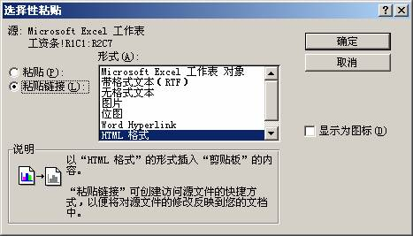
图49
单击“粘贴链接”单选按钮。然后从“形式”列表框中选择所需选项。 如果无法确定选择哪一项，单击选项后可从“说明”框中看到对它的描述。
要将链接的工作表或图表显示为图标，选中“显示为图标”复选框。
二、由已有的 Excel 工作表或图表创建嵌入对象
同时打开 Word 文档和 Excel 工作表，此工作表中包括了要用它创建嵌入对象的数据。切换到 Excel，然后选定整个工作表、一系列单元格或所需图表。单击“复制”按钮。
切换到 Word 文档，然后单击要插入嵌入对象的地方。选择“编辑”菜单中的“选择性粘贴”命令，打开“选择性粘贴”对话框。
单击“粘贴”单选按钮，单击“形式”列表框中的“Microsoft Excel 工作表对象”或“Microsoft Excel 图表对象”命令。
如果要快速由整个工作表创建嵌入对象，可采用下面的操作方法：选择“插入”菜单中的“对象”命令，打开“对象”对话框，单击“由文件创建”选项卡。如图50所示。
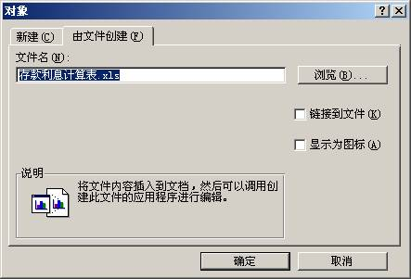
图50
在“文件名”框中，键入要由其创建嵌入对象的工作表的名称，或者单击“浏览”按钮并从列表中选择文件。清除“链接到文件”复选框。
新建嵌入的Excel 工作表或图表
在 Word 文档中，单击要为工作表或图表插入新嵌入对象的位置。选择“插入”菜单中的“对象”命令，打开“对象”对话框，单击“新建”选项卡。
单击“对象类型”列表框中的“Microsoft Excel 工作表”或“Microsoft Excel 图表”命令。
单击“确定”按钮即可在插入位置创建Excel工作表或图表。

插入图表
单击文档中需要插入图表的位置。选择“插入”菜单中“图片”子菜单中的“图表”命令，这时Word 2000自动打开一个示范数据表及根据示范数据表数据所绘制的图表。如图51所示。
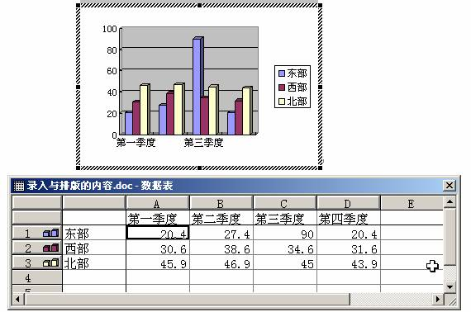
图51
你可以根据需要对示范数据表中的数据内容及格式进行修改。修改的方法是，在需要修改的单元格中双击，然后就可对该单元格的内容进行修改。当数据表中的所有数据修改完成后，单击“关闭”按钮将示范数据表窗口关闭。这时就可以在文档中得到符合要求的图表。
从数据库获取信息
Word 2000可以从数据库或其他数据源获取信息，然后以表格的形式插入到文档中。将来自数据库或其他数据源的信息插入到 Word 文档中
Word 2000通过使用一种名为Microsoft Query的组件，可以使用查询来对指定的域进行筛选、排序或选择，并把结果应用到Word 文档中。
要把数据库中的信息插入到文档中，可以采用下面的操作方法：
1、在 Word 文档中单击要插入数据的位置。
2、选择“视图”菜单下“工具栏”子菜单中的“数据库”命令，显示“数据库”工具栏。如图52所示。
图52
3、单击“插入数据库”按钮，打开“插入数据库”对话框。如图53所示。
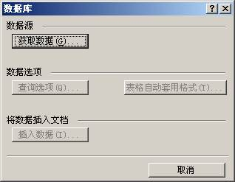
图53
4、单击“获取数据”按钮，打开“打开数据源”对话框。如图54所示。
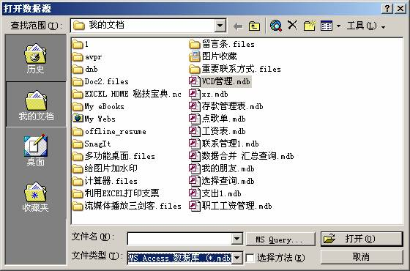
图54
5、如果要用 Word 功能对数据进行检索、排序和筛选，从列表中选择数据源，单击“打开”命令，Word 2000将打开“域名记录定界符”对话框，指定域名记录定界符后返回“数据库”对话框继续执行第 6 步。如图55所示。
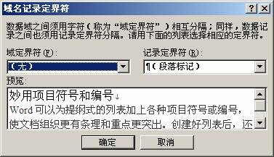
图55
如果要用 Microsoft Query 对数据进行检索、排序和筛选，则单击“MS Query”按钮，构造查询，然后跳到第7步。
6、单击“查询选项”按钮，在“查询选项”对话框中选定所需查询条件后单击“确定”按钮。
7、如果需要自定义 Word 表格的格式，单击“表格自动套用格式”按钮，选择所需选项后单击“确定”按钮。
8、单击“插入数据”按钮，打开“插入数据”对话框。如图56所示。
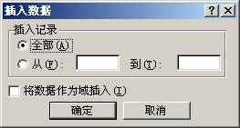
图56
9、在“插入记录”下，选择要包含在 Word 表格中的记录。如果希望在源数据发生变化时能够更新 Word 表格中的数据，选中“将数据作为域插入”复选框。

管理书籍文档
书籍文档不仅内容多，而且结构复杂，在本章中将向你介绍管理、组织书籍文档的一些好方法。
对于书籍等文档内容较多的长文档，Word 2000提供了许多便捷的操作方式及管理工具。可以通过大纲视图或文档结构图方式快速查看、组织文档结构；可以用主控文档来合并和管理子文档；可以灵活编排目录和索引；可以在书籍中插入题注、标注、脚注、尾注和交叉引用等，从而使编辑排版书籍工作变得轻松方便。

利用大纲视图管理文档
大纲视图方式下可以清晰地看到整个文档的文档结构，并且可以通过拖动标题来移动、复制或者重新组织文档。例如要将一个段落移动到另一个位置，只要将该段落标题拖到目标位置即可。
要从其他视图方式切换到大纲视图方式，可以选择“视图”菜单下的“大纲”命令，或者直接单击水平滚动条左侧的“大纲视图”按钮。大纲视图方式如图57所示。
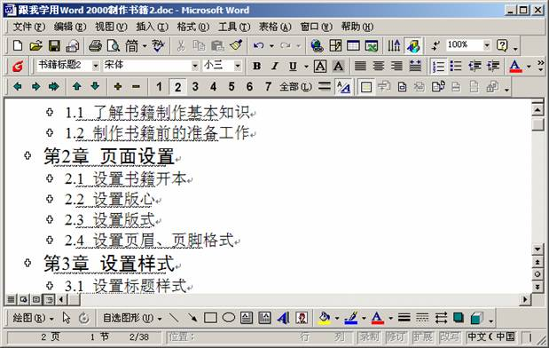
图57
对于一篇新文档，通过大纲视图方式可以快速建立文档提纲。
首先切换到大纲视图方式，然后依次输入每一个标题，并在每个标题后按下回车键。这时的标题全部应用Word 2000内置的“标题1”样式，并且级别相同。
如果需要改变某个标题的标题样式及标题级别，可以拖动标题左侧的分组符号。Word 2000中调整标题级别的方法是：
将鼠标指向标题左侧的显示符号上，当鼠标指针变成黑十字箭头形状时，按住鼠标左键拖动鼠标。如果要将标题降低级别，向右拖动分级符号；如果要将标题提升至高级别，则向左拖动分组符号。在鼠标移动时，鼠标指针变为水平双向箭头形状，同时在移动过程中会出现垂直线，表明拖动过程中的级别变化，当标题调整至所需级别时，释放鼠标左键即可。
如果需要移动标题到其他位置时，只要向上或向下拖动分级符号至所需位置，这时该标题下的段落也将一起移动。
对于已有的文档也可以采用此方法来重新调整和组织文档结构。

使用主控文档与子文档
在编写书籍的过程中，需要多人共同完成书籍的编写工作，这时可以将书籍按章节分为若干个单独的文档(子文档)，然后由不同的作者来完成各自文档的编写工作，编写完成后，再通过Word 2000将这些子文档合并成一个完整的文档。并对其进行重新组织、设置格式、创建目录等。

新建主控文档
单击“新建”按钮，建立一个新文档，然后切换到大纲视图方式，建立书籍的的大纲(即标题)，为每个标题指定标题样式，如对章标题指定“书籍标题1”，节标题指定“书籍标题2”，小节标题指定“书籍标题3”。
选定要拆分到子文档中的标题和文本。所选内容中第一个标题的格式就是每个子文档的起始标题样式或大纲级别。例如，如果选内容以“书籍标题2”开始，那么Word 2000将要选定文本中的每个“书籍标题2”处创建一个新的子文档。
单击“大纲”工具栏上的“创建子文档”按钮。
选择“文件”菜单中的“另存为”命令，输入主控文档的文件名，单击“保存”按钮，Word 2000就会保存新的主控文档和其子文档，子文档的命名由Word 2000根据子文档标量中和第一行字符自动命名。

将已有文档转换成主控文档
打开已有文档，切换到大纲视图方式。使用标题样式建立主控文档的大纲。其余操作与新建主控文档的方法基本一致。最后选择“文件”菜单中的“另存为”命令保存主控文档。

插入子文档
打开主控文档并切换到大纲视图方式。在书籍大纲中子文档插入的位置处单击，单击“大纲”工具栏上的“插入子文档”按钮，打开“插入子文档”对话框，选择需要插入的文档，单击“打开”按钮，在主控文档就出现了刚才所选的文档。

合并子文档
打开主控文档并使所有子文档处于展开状态，将要合并的子文档移动到相邻的位置并选定这些子文档，单击“大纲”工具栏上的“合并子文档”按钮，即可将子文档进行合并。

使用题注
在书籍中经常要在文档中插入图形、表格等内容。为了利于编辑查找和便于读者阅读，通常要在图形、表格的上方或下方添加一行诸如“图1”、“表2”等文字说明。这时我们可以利用Word 2000的题注功能在插入这些图形、表格等内容时，自动添加题注。
选择“插入”菜单下的“题注”命令，打开“题注”对话框。单击“自动插入题注”按钮，打开“自动插入题注”对话框。（注：Word2003中为：插入－引用－提注。）
在“插入时添加题注”列表框中，选择要自动添加题注的选项，可以同时选择多个选项。在“标签”下拉列表框中选择题注标签，系统内置“图表”、“表格”和“公式”三种题注标签。如果要使用如“图”、“表格”等自定义标签时，单击“新建标签”按钮，然后输入自定义标签文字即可。在“位置”框中可以指定题注是位于“项目下方”或是“项目上方”。单击“确定”按钮完成插入题注设置。插入这些选项后，Word 将会自动插入题注。

使用脚注和尾注
脚注和尾注都是一种注释方式，用于对文档解释、说明或提供参考资料。脚注通常出现在页面的底部，作为文档某处内容的说明；而尾注一般位于文档的末尾，用于说明引用文献的来源。在同一个文档中可以同时包括脚注和尾注。
脚注和尾注由注释引用标记和与其对应的注释文本。您可以让 Word 自动为标记编号，也可以创建自定义的标记。添加、删除或移动了自动编号的注释时，Word 将对注释引用标记进行重新编号。
在注释中可以使用任意长度的文本，并像处理任意其他文本一样设置注释文本格式。您可以自定义注释分隔符，即用来分隔文档正文和注释文本的线条。
在文档中插入脚注或尾注的方法是：
在页面视图方式下，单击要插入注释引用标记的位置。选择“插入”菜单中的“脚注和尾注”命令，打开“脚注和尾注”对话框。如图58所示。
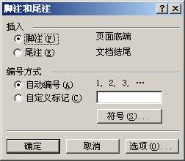
图58
在“插入”选项区中，单击“脚注”或“尾注”单选按钮。在“编号方式”下选择所需选项。
单击“确定”按钮。
这时Word 将在脚注或尾注编辑区插入注释编号，并将插入点置于注释编号的旁边。 键入注释文本。

使用书签
书签是文档中加以标识和命名的项目或位置，以便以后引用。利用书签可以快速跳到指定位置、创建交叉引用以及为索引项标记页范围等。
Word 2000中添加书签的方法是：
选定要为其指定书签的内容，或单击要插入书签的位置。
选择“插入”菜单中的“书签”命令，打开“书签”对话框。
在“书签名”框中，键入或选择书签名。如果选择原有的书签名进行添加操作，Word将会从其原来的位置删除书签并将书签应用到当前所选定的内容。
单击“添加”按钮。 Word 2000将把书签插入到文档中。
需要注意的是书签名必须以字母开头，可包含数字但不能有空格。可以用下划线字符来分隔文字，例如，“标题_1”。
删除书签的方法很简单，在“书签”对话框中，选择要删除的书签名，单击“删除”按钮即可。
要快速定位到书签所标注的内容，可以采用下面的方法：
选择“编辑”菜单中的“定位”命令，打开“查找和替换”对话框中的“定位”对话框。如图59所示。
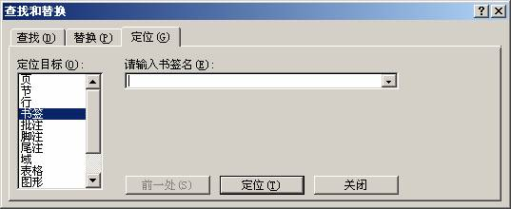
图59
在“定位目标”列表框中选择“书签”选项，然后在“请输入书签名”下拉列表框中选择要定位的书签。单击“定位”按钮，即可直接跳转到该书签所在的位置。

使用交叉引用
交叉引用是对文档中其他位置的内容的引用。例如，“请参阅第 3 页上的图表 1”。在Word 2000中，可以为标题、脚注、书签、题注、编号段落等创建交叉引用，如果后来添加、删除或移动了交叉引用所引用的内容，就可以非常方便地更新所有的交叉引用。
创建交叉引用的具体操作方法是：
在文档中，键入交叉引用开头的介绍文字例如，可键入“详细内容，请参阅XXX”。
选择“插入”菜单中的“交叉引用”命令，打开“交叉引用”对话框。 如图60所示。
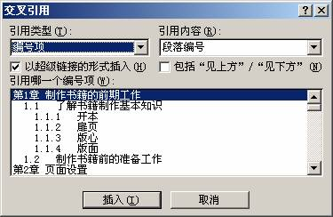
图60
在“引用类型”下拉列表框中，单击要引用项目的类型，例如编号项、图表等。
在“引用内容”下拉列表框中，选择要在文档中插入的信息，例如段落编号、页码等。
在“引用哪一个…”框中，单击要引用的特定项目。例如，第1章第1节的标题。
如果选中“以超级链接形式插入”复选框，那么交叉引用就以超级链接方式插入到文档中，这样只要单击它，就可以跳转到所引用的内容。
如果“包括‘见上方’/‘见下方’”复选框可用，可选中此复选框来包含有关所引用内容的相对位置的信息。
例如，假设正在插入对标题“使用交叉引用”所在页码的交叉引用。如果标题在交叉引用之下，交叉引用将显示为“使用交叉引用 见下方”。如果标题在其他页上，交叉引用将显示为“使用交叉引用 见第40页”。

下面是一个交叉引用的例子：
按住Ctrl后点击Error: Reference source not found，就可以跳到前面的脚注1。

自动创建目录
一本书籍如果没有目录，或者目录编写不正确，这本书一定是不完整的。通过本章学习，你将掌握在Word中快速准确创建目录的方法。
在书籍中，目录是必不可少的重要内容。当我们在书籍文档中正确应用了标题、正文样式等样式后，就可以非常方便地应用Word 2000自动创建目录功能来创建书籍目录。
1、将光标定位到要插入书籍目录的位置处。
2、选择“插入”菜单中的“索引和目录”命令，打开“索引和目录”对话框，选择“目录”选项卡。如图61所示。
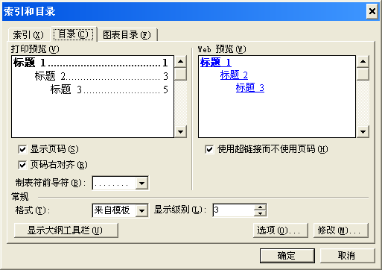
图61
3、在“格式”下拉列表框中选择一种目录格式，在“打印预览”框中将出现此种格式的预览效果。
单击“制表符前导符”下拉列表相应选项，为目录指定一种前导符格式。
Word 2000默认的目录显示级别为3级，如果需要改变设置，在“显示级别”框中键入相应级别数字即可。
4、设置完成后，单击“确定”按钮。
Word 2000就会根据你的上述设置自动创建书籍目录并插入到文档指定位置。如图62所示。

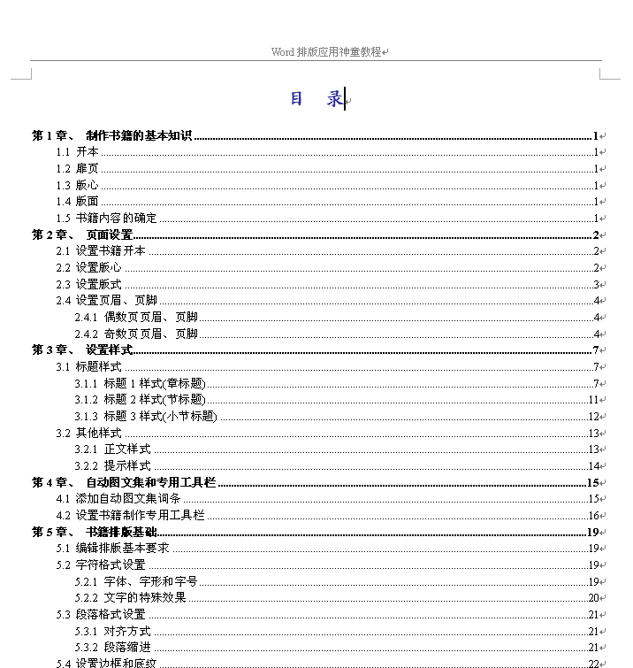
图62
如果书籍内容在编制目录后发生了变化，Word 2000可以很方便地对目录进行更新。
方法是：在目录上右击鼠标，从弹出的快捷菜单中选择“更新目录（域）”命令，从“更新目录（域）”对话框中选择“更新整个目录”或“只更新页码”选项，单击“确定”按钮完成对目录的更新工作。另外也可以选择目录任意部分后，按“F9”来更新目录。

小提示：你有没有注意到本教程中目录页的页码格式为罗马字母，而后面的页码格式为阿拉伯数字？其实很简单，将编辑光标定位在目录页的最后一行后，点击“插入－分隔符－选择分节符类型为下一页”，这样就可以把插入点后变为另外一节，针对不同的节，就可以调整为不同的页面设置、页眉、页脚和页码格式了，例如你还可以将某一节纸张设为横向。我一般写文档时将封面作为一节，目录作为一节，正文内容根据需要作为一节或多节，这样设置后就可以把正文内容的页码起始值设为1。

其他常用操作
一些很实用的操作方法。

批注和修订
在书籍制作过程中，当有文档需要交给其他的专家审阅，并且你希望能够控制决定接受或拒绝哪些修改时，可以将该文档的副本分发给其他的专家，以便在计算机上进行审阅并将修改标记出来。如果启用了修订功能，Word 2000将使用修订标记来标记文档中所有的修订。查看修订后，您可以接受或拒绝各项修订。

插入批注
选定要批注的文本或项目，或者单击文本的末尾。选择“视图”菜单下“工具栏”子菜单中的“审阅”命令，显示“审阅”工具栏，单击“审阅”工具栏中的“插入批注”按钮。在屏幕底端的批注窗格中键入批注文字。
添加批注后，Word 会在一个独立的批注窗格中对批注进行编号和记录，然后在文档中插入批注引用标记，并用亮黄色作为批注文本的底纹。与修订标记一样，Word 用不同的颜色标识每位审阅者的批注引用标记。

合并、批注中建议的修订
单击“审阅”工具栏中的“编辑批注”按钮，在批注窗格中选定批注文字或项目。
单击“编辑”菜单中的“复制”命令，将批注内容复制到剪贴板中，单击要插入批注文字和项目的位置，选择“编辑”菜单中的“粘贴”命令把批注文字添加到文档中。

删除批注
如果需要，可以删除批注。删除的方法是：显示要删除的批注。单击“审阅”工具栏中的“删除批注”按钮。

标注修订
打开要修订的文档，单击“审阅”工具栏上的“修订”按钮，插入、删除或移动文字或图形，进行所需更改。您也可更改任何格式。

接受或拒绝修订
当你接到审阅后的书籍文档后，可以查看审阅人对你的文档所做的修订，并决定是否接受或者拒绝这些修订。
选择“工具”菜单中“修订”子菜单中的“突出显示修订”命令，打开“突出显示修订”对话框，选中“在屏幕上突出显示修订”复选框。如图63所示。
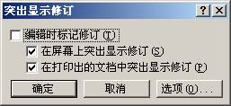
图63
单击“确定”按钮后，屏幕中将突出显示文档中被修订的内容。
然后可以利用“审阅”工具栏上的“接受修订”或“拒绝修订”按钮对修订内容进行确认。
此外也可使用“接受或拒绝修订”对话框对修订内容进行接受修订或拒绝修订操作。“接受或拒绝修订”对话框的打开方法是选择“工具”菜单下“修订”子菜单中的“接受或拒绝修订”命令。如图64所示。
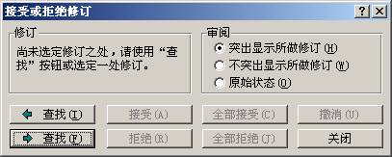
图64

拼写和语法检查
在书籍编写过程中，由于输入的文档内容很多，不可避免地会出现一些输入错误，这时可以利用Word 2000提供的“拼写和语法检查”功能对文档内容进行检查，从而快速找到文档中错误的内容。
选择“工具”菜单下的“拼写和语法”命令，启动“拼写和语法”检查功能。Word 2000就会自动检查文档，当 Word 发现可能的拼写和语法错误时，就会在“拼写和语法”对话框中将拼写和语错误显示出来，并提出修改建议，提示用户进行更正。如图65所示。
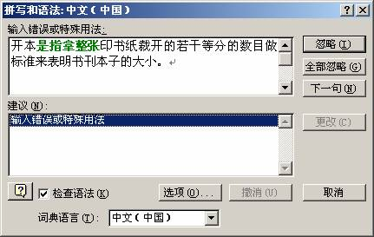
图65
如果Word 2000指出的错误确属拼写或语法错误时，可以直接在文档中对拼写或语法错误进行编辑，键入更正内容，单击“更正”按钮进行更正。然后单击“下一句”按钮继续对文档进行拼写和语法检查工作。
如果Word 2000指出的错误不是拼写或语法错误时，单击“忽略”或“全部忽略”按钮忽略此错误提示，继续进行文档其余内容的检查工作。

字数统计
选择“工具”菜单中的“字数统计”命令可以对文档中的页数、字数、中文字符数、段落数、行数等内容进行统计。如图66。
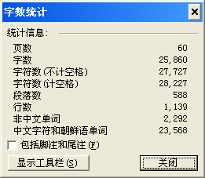
图66

上标下标
选中需要作为上下标的内容后在word中输入上标和下标的快捷键：
下标：Ctrl + '+'
上标：Ctrl + Shift + '+'
利用这个功能你可以输入一些符号工具栏中没有的东西，比如符号工具栏中有平方米符号㎡，可是没有立方米符号M³。快试试吧，如何输入2的3次方？

高级应用
虽然不经常使用，但绝对是好的操作方法和技巧。

插入公式
利用Word 2000的公式编辑器程序，可以非常方便地制作具有专业水准的公式效果。
在Word文档中单击要插入公式的位置。选择“插入”菜单中的“对象”命令，打开“对象”对话框，单击“新建”选项卡。从“对象类型”框中找到名为“Microsoft 公式 3.0”的选项，在此对象名称上单击，然后单击“确定”按钮（Word在默认安装时并没有安装公式，所以要使用公式需安装后才可以用）。如图67所示。
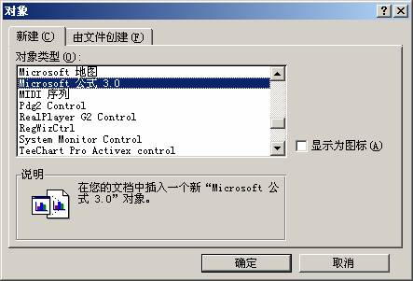
图67
这时Word 2000切换到公式编辑状态，可以看到在文档插入点位置出现了公式编辑区，同时还弹出一个浮动的“公式”工具栏。如图68所示。
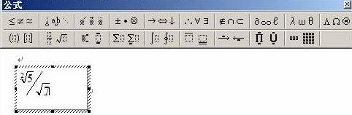
图68
在“公式”工具栏的上面一行中提供了150 多个数学符号；在下面一行中，则提供了包括分式根式、积分和求和、矩阵等众多的公式样板或框架供用户选择。通过这些公式样板和符号，用户可以快速从“公式”工具栏上选择公式符号，然后在编辑栏中键入公式变量和数字，从而可以准确高效地构造公式。
当公式制作后，单击 Word 文档可退出“公式”编辑状态返回到 Word。

域
域相当于文档中可能发生变化的数据或邮件合并文档中套用信函、标签中的占位符。从前面的介绍中我们已经接触了一些域，如制作页眉、页脚时显示页码用到的就是PAGE 域。域在Word 2000中是一个非常重要的工具，它有些类似于 Excel 中的公式，可以自动更新域结果，因此可以帮助我们实现许多的功能。
Word 2000中域有两种显示方式，一种是域代码，如“Date”(日期)域的域代码就是{DATE\*MERGEFORMAT}；别一种是域结果，如刚才介绍的“Date”域显示的结果就是“2002-6-13”。一般情况下我们需要的是域结果，但如果需要对域进行编辑、修改时就必须切换到域代码方式。切换域显示方式的方法是，在域上单击鼠标右键，从右键菜单中选择“切换域代码”命令，即可切换域代码显示方式。

插入域
在文档中单击需要插入域的位置，选择“插入”菜单中的“域”命令，打开“域”对话框。如图69所示。
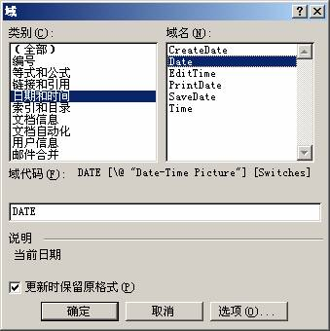
图69
在“类别”列表框中指定一个域类型，然后从“域名”列表框中选择所需的域名。这时在正文的说明中可以看到对所选域名的简单说明。单击“确定”按钮即可将域插入到文档中。

更新域
域不同于其它文档，它的内容不是固定不变的，它可以根据新的信息进行更新。
更新单个域的方法是：首先单击需要更新的域或域结果，然后按下 F9 键，比如更新目录或求和公式。
更新文档中所有域的方法是：首先选择“编辑”菜单中的“全选”命令，选择整个文档，然后按下 F9 键。
此外还可以将Word设置成在每次打印文档时自动更新其中所有的域，方法是：选择“工具”菜单中的“选项”命令，打开“选项”对话框，单击“打印”选项卡，然后选中“更新域”复选框。如图70所示。
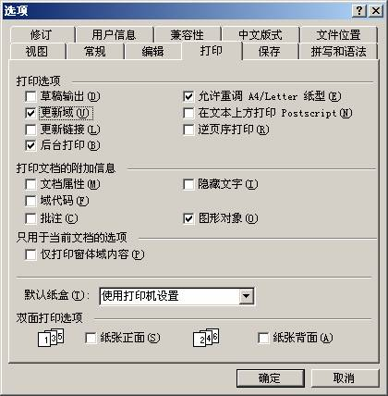
图70

窗体
窗体是一种结构化的文档，其中留有可以输入信息的空间。使用 Word 可以创建以下类型的窗体：
用于在 Web 上发布的窗体。用户通过浏览器阅读和填写窗体。供用户在 Word 中查看和填写的窗体。通过电子邮件或网络共享方式分发这种窗体，并收集信息。用于打印出在纸上填写的窗体。可以留出供用户填写的空间，并提供列出各个选项的复选框，如“是”和“否”。
创建要打印的窗体的方法是：
新建一篇文档。然后在文档中添加所需文字或图形(例如，输入需要回答的问题)并列出可使用的选项。接着通过“视图”菜单下“工具栏”子菜单中的“窗体”命令打开“窗体”工具栏。如图71所示。
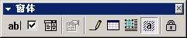
图71
如果要插入用户可以在其中输入回答的文字框，单击“窗体”工具栏上的“文字型窗体域”按钮。
如果要插入列出的选项(例如“是”和“否”)的复选框，单击文档，然后单击“窗体”工具栏上的“复选框型窗体域”按钮。
设计完成后保存和打印窗体。

查找和替换
Word 2000查找和替换功能是很强的，不仅可以查找替换文本内容，而且还可以查找替换文档中字体、段落、样式、特殊字符等许多内容。
灵活地应用“查找和替换”功能，可以帮助我们解决很多问题。例如通过替换格式操作，可以将文档中所有的黑体三号字变为宋体小二号字，可以将所有的“书籍标题2”替换成“书籍标题3”，将文档中所有手工换行符清除等等。如图72。
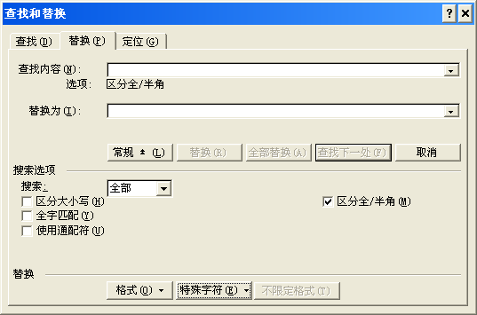
图72

打印书籍
经过一番努力后，终于到了出成果的时候。
在经过上述一系列操作之后，书籍的编辑排版工作基本完成了，现在就需要进行打印书籍的操作了。Word 2000的打印功能十分强大，可以在打印前预览打印效果，可以进行双面打印，可以指定打印范围，可以设定打印质量，可以逆页序打印，可以按纸型缩放等等。

打印预览
在打印书籍之前，通过“打印预览”查看实际打印效果，如果在预览中发现文档中有需要改动的内容，可以及时进行修改或调整，这样可以避免造成打印纸张的浪费。
单击工具栏上的“打印预览”按钮，进入“打印预览”方式。
在“预览”窗口中可以指定显示比例，可以采用多页显示方式来观察整部书籍的排版效果，此外还可以在“预览”窗口中对文档进行编辑操作。在预览窗口中编辑文档的方法是，单击“打印预览”工具栏上的“放大镜”按钮，使其从默认的按下状态变成弹起状态，然后你就可以对文档进行各种编辑操作了。

打印
选择“文件”菜单中的“打印”命令，打开“打印”对话框。如图73所示。
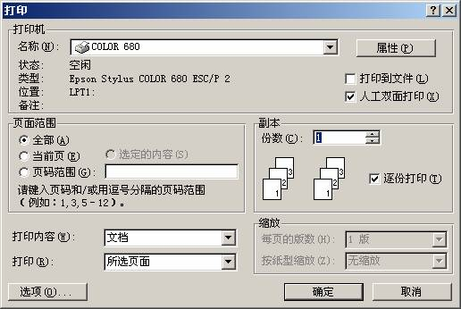
图73
由于需要在纸张的正反两面都要打印书籍内容，因此我们将“人工双面打印”复选框选中。这样Word 2000在打印时就会首先打印纸张正面(奇数页)的内容，当全部奇数页书籍内容打印完毕后，Word 2000会通知用户进行纸张背面打印工作。单击“确定“按钮Word2000就立即进行书籍打印。
将打印好的书籍装订好，一本具有专业水准的书籍就制作完成了。
全 文 完

我就是脚注 : )
我是他的兄弟 : )

